**GUIA DE APRENDIZAJE UNIDAD 1**  N° 10

**OBEJETIVO:** Explicar la multiplicación, la división y el proceso de formar potencias de potencias de base natural y exponente natural hasta 3, de manera concreta, pictórica y simbólica.

Propiedades de la división de las potencias

**RECURSO: cuaderno de ejercicios** PAGINAS: ______28____________

ASIGNATURA: Matemática_______________________________________________________

NOMBRE ESTUDIANTE: __________________________________________________________

**CURSO: ___8°_________ LETRA___________________FECHA: _______________________**

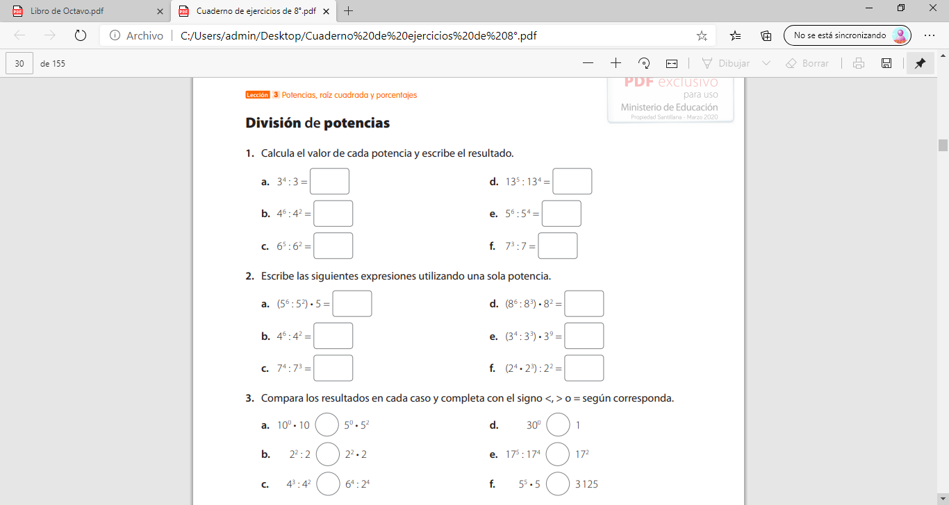

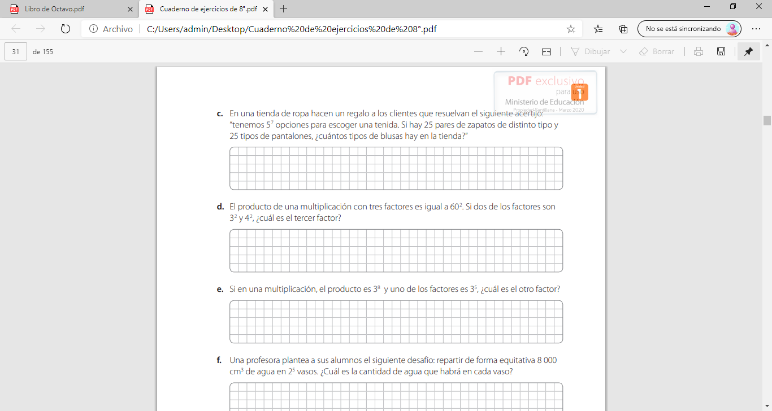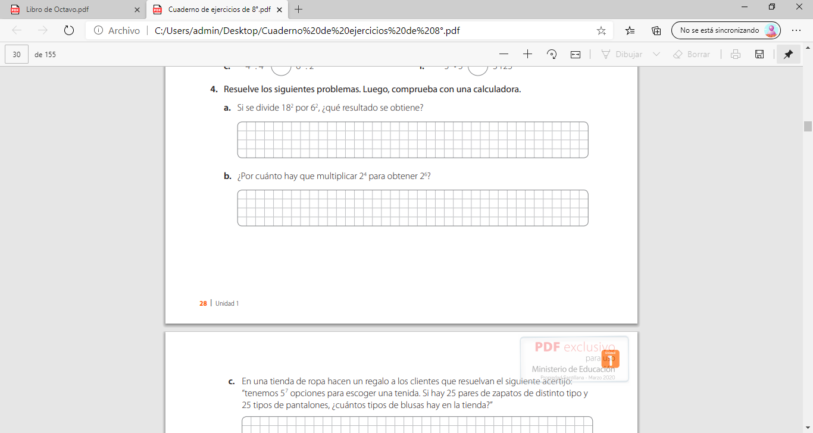

Apóyate en tu libro páginas de 28en adelante.

**Cualquier consulta al correo Institucional**